計畫主持人手機：
計畫基準規定（請擇一）：
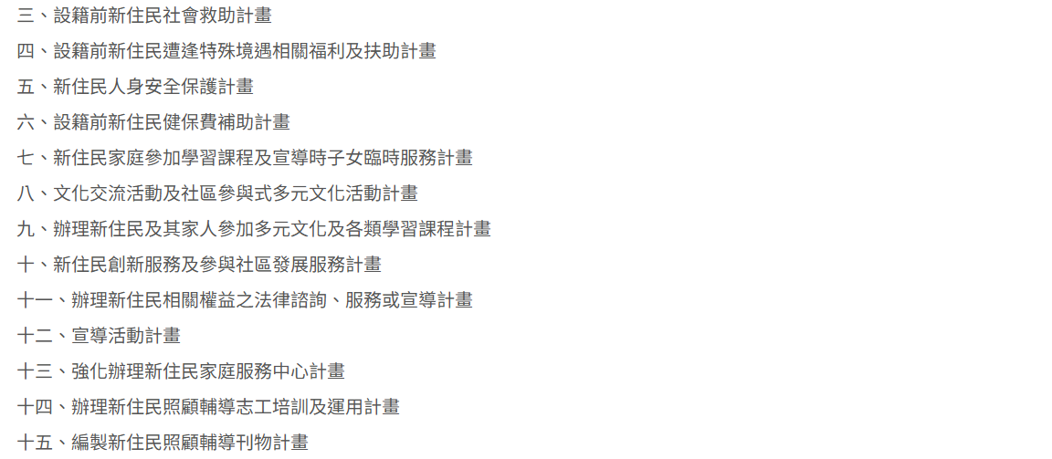
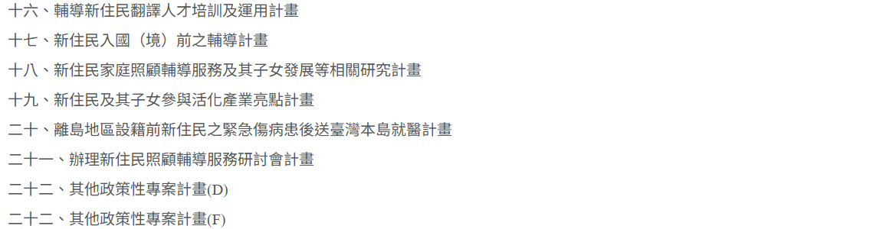
計畫名稱：
計畫目的：
辦理時間：
預定完成日期：
辦理地點：
計畫內容概要：(字數限制為3000字)
預期效益：(字數限制為3000字)

※招生對象以新住民為主，參加新住民人數須占學員總人數75％以上。
參加對象 | 預計人數
新住民
新住民子女
新住民及其子女或家人
一般民眾
計畫總經費：
自籌經費：
申請經費(資本門)：
申請經費(經常門)：
經費項目(如下)
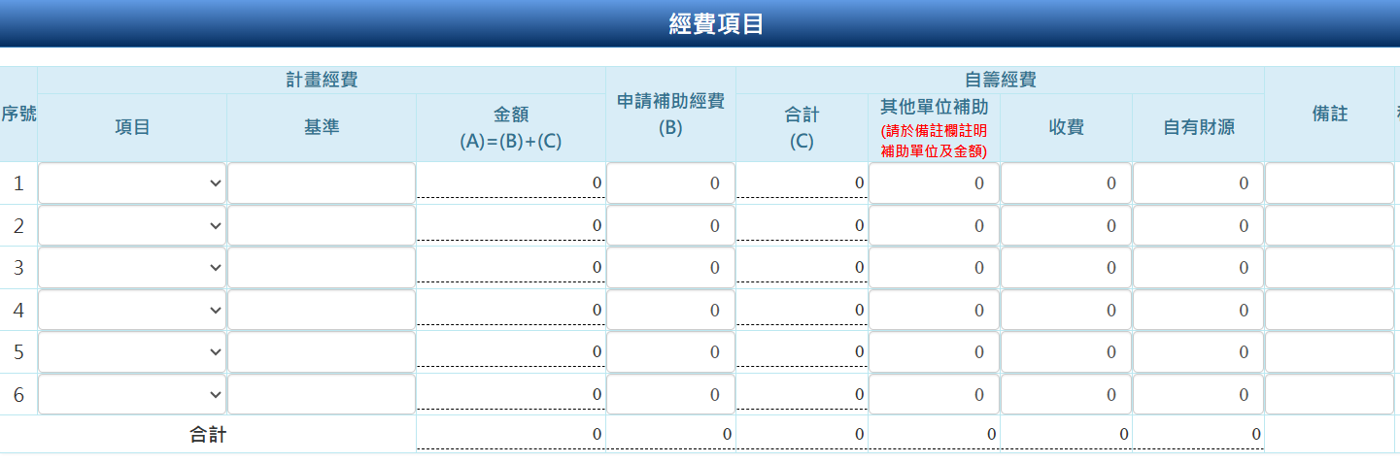
檔案上傳(如下)
